Слайд 1. Здравствуйте, меня зовут Шутов Никита Александрович, студент 43 группы. Темой моей производственной практики была “Система учета выдачи читателям и возврата книг библиотеки”. 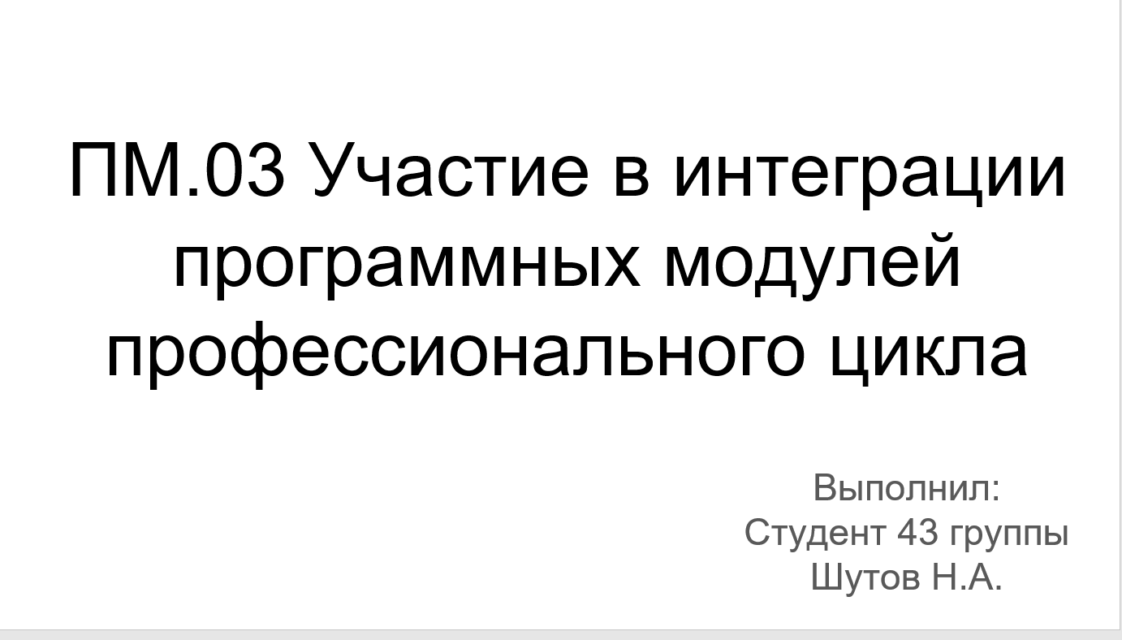

Слайд 2. Местом прохождения производственной практики является предприятие Новых Информационных Технологий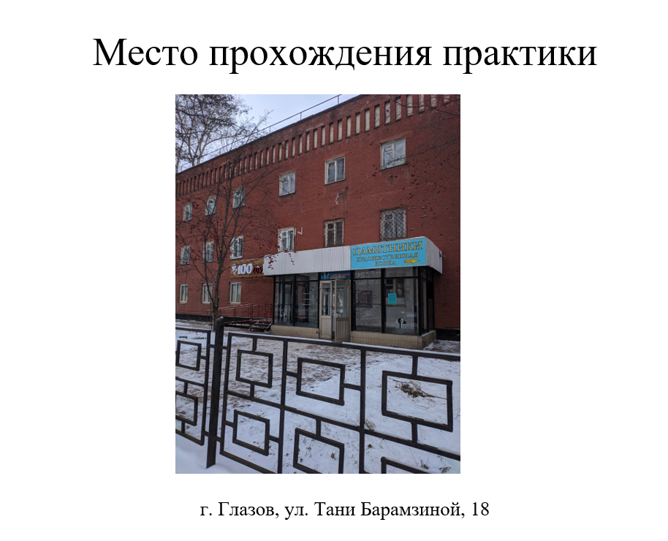

Слайд 3. Благодаря портативной серверной платформе и программной среде Open Server Panel я смог развернуть локальный веб-сервер у себя дома. Также данная программа имеет богатый набор серверного программного обеспечения.


Слайд 4. OpenServer Panel предоставил доступ к phpMyAdmin с помощью которого я смог создать и редактировать базу данных своего веб-приложения. 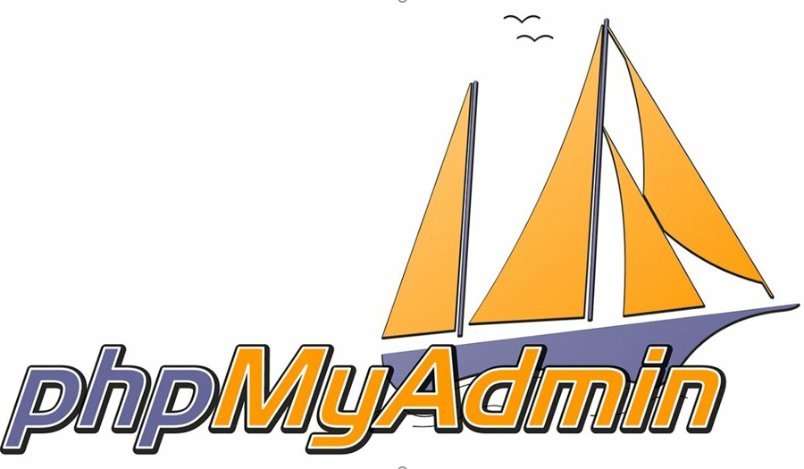

Слайд 5. В phpMyAdmin я создал связи между таблицами для стабильной работы веб-приложения с БД.
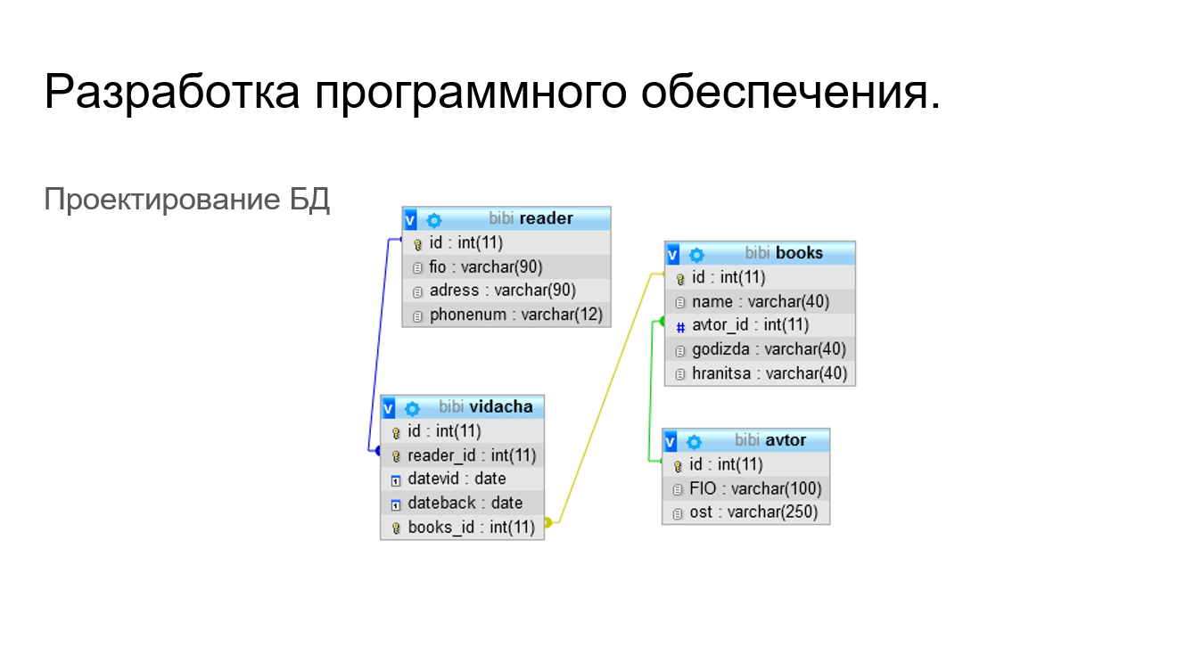

Слайд 6. Функционал веб-приложения предоставляет добавление, изменение и удаление авторов, книг, читателей, выдачу книг, а также проверку задолженностей среди читателей. Подробнее с веб-приложением вы можете ознакомиться по ссылке на Google Диск. 